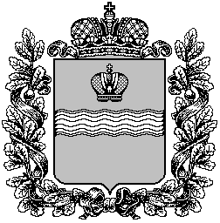

ТЕРРИТОРИАЛЬНАЯ ИЗБИРАТЕЛЬНАЯ КОМИССИЯ МЕДЫНСКОГО РАЙОНА
Р Е Ш Е Н И Е
26 января 2023 г. №141
г. Медынь

Об итогах проведения конкурса
«Кроссворд по избирательному праву»

Рассмотрев протокол Конкурсной комиссии по подведению итогов проведения конкурса «Кроссворд по избирательному праву» (далее по тексту – Конкурс), территориальная избирательная комиссия Медынского района Р Е Ш И Л А:

- Признать победителями и вручить дипломы следующим участникам Конкурса:
- Бричева Татьяна Владимировна
- Варламова Екатерина Сергеевна
- Меркер Елена Александровна
- Польдяева Елизавета Федоровна
- Филатова Лилия Сергеевна

2. Награждение победителей Конкурса провести в торжественной обстановке в присутствии представителей территориальной избирательной комиссии Медынского района.
3. Контроль за исполнением настоящего решения возложить на председателя территориальной избирательной комиссии Медынского района Бабушкину Л.Н.

Председатель территориальной избирательной комиссии | Л.Н. Бабушкина
Секретарь  организационного заседания | И.Ю. Прокшина

